BØNNEARK
Bønneark Dato: ________
- Kopier bønnearket til hvert medlem af gruppen.
- Begynd og slut til tiden.
- Det I har brug for er: Bibel, Mødre i Bøn arbejdshæfte, blyant.

Lovprisning — Lovpris Gud for hvem Han er, Hans egenskaber, Hans navn og karakter.
(Venligst ingen tak for bønnesvar eller forbøn på dette tidspunkt, kun tilbedelse)
Guds egenskab:
Bibel vers:
Tanker:
Bekendelse — Stille bekendelse af dine synder for Gud, der tilgiver.
Hvis vi bekender vore synder, er han trofast og retfærdig, så han tilgiver os vore synder og renser os for al uretfærdighed. 1. Joh 1:9
Taksigelse—Tak Gud for hvad han har gjort. (Venligst ingen forbøn på dette tidspunkt.)
Men vi, der tilhører dagen, skal være ædru og iføre os troen og kærligheden som brynje og håbet om frelse som hjelm. For Gud har ikke bestemt os til at rammes af hans vrede, men til at opnå frelsen ved vor Herre Jesus Kristus, 1. Tes. 5:8 :9
Forbøn — Vi kommer til Gud i bøn på andres/egne vegne. Dan grupper på to eller tre.
Vore egne børn: (hver mor vælger et barn)
Bibel tekst:
1. Mors barn:
2. Mors barn:

3. Mors barn:
Specifikt bedeemne:
1. Mors barn:
2. Mors barn:

3. Mors barn:
Lærer/skole
Bibelvers:
Åbn _____________’s øjne og vend ham/hende fra mørke til lys, og fra Satans magt til Gud, så han/hun kan modtage tilgivelse fra sine synder og få same lod som alle de andre, der er helliget ved troen på Jesus (Fra Apost. Gern. 26:18)

Specifikt bedeemne:

Skole anliggender: Vækkelse og åndelig opvågnen på skolen (og andre emner, når tiden tillader det, f.eks. beskyttelse)

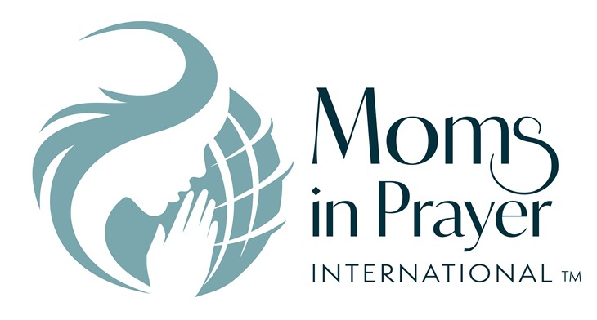
Mødre i Bøn anliggender: Hver skole er dækket af bøn; beskyt tjenesten og hold den ubesmittet og ren

Husk at det som tages op i gruppen skal holdes fortroligt

